2022 год
Инвестиционный паспорт Крапивинского муниципального ОКРУГА
Инвестиционный паспорт Крапивинского муниципального округа

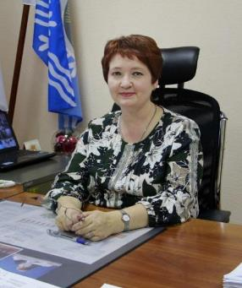
Уважаемые друзья!

Сегодня вы знакомитесь с информационным проектом «Инвестиционный паспорт Крапивинского муниципального округа».
Крапивинский муниципальный округ имеет ряд преимуществ перед другими муниципальными образованиями: это плодородные земли, наличие разведанных запасов природных ископаемых (уголь, цеолиты, мрамор, базальты, агаты, минеральная вода, инертные материалы), благоприятная экологическая обстановка, возможность развития сферы туризма, санаторно-курортного лечения.
Недостаточная инвестиционная активность является одной из наиболее важных проблем социально-экономического развития округа.
Инвестиционная политика Крапивинского муниципального округа направлена на стимулирование инвестиционной деятельности и включает комплекс организационных, правовых, финансово-экономических и иных мер, осуществляемых органами местного самоуправления.
Приоритетными сферами вложения инвестиций мы считаем модернизацию сельского хозяйства, разработку новых месторождений полезных ископаемых, строительство высокотехнологичной шахты, развитие лесопереработки, зон отдыха, пищевой промышленности, сферы бытовых услуг, формирование туристического бизнеса.
Администрация Крапивинского муниципального округа готова рассмотреть любые варианты привлечения капитала, передовых технологий.
Мы заинтересованы в сотрудничестве, готовы обеспечить благоприятные условия для реализации инвестиционных проектов.
Округ открыт для активного и взаимовыгодного партнерства.

С уважением, Глава Крапивинского муниципального округа Т.И. Климина

Природный и ресурсный потенциал

Крапивинский муниципальный округ располагает разнообразными полезными ископаемыми – уголь, мрамор, цеолиты, золото, инертные материалы, минеральные воды – потенциальные ресурсы которых используются не в полной мере. Эксплуатируется месторождение угля на участке Крапивинский, Березовоярское и Борисовское месторождения минеральных вод. Месторождения мрамора, цеолитов являются потенциальными инвестиционными площадками.

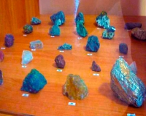

Уголь

Крапивинский участок
На территории округа расположен угольный участок Крапивинский, который включает в себя поле действующей шахты и прирезку площадью 4,8 кв.км. Длина участка по простиранию угленосной толщи около 4 км, ширина по падению пласта 1,2 км. Остаточные запасы угля в пределах существующего горного отвода составляют 240 тыс. тонн, то есть шахте остается работать 2,5-3 года до полной отработки шахтного поля. Разведанные запасы угля в прирезке по категории А+В+С₁ для подземной добычи составляют 27,5 млн. тонн.

Угли разведанных запасов отнесены к марке СС, характеризуются низким содержанием золы (8,6-11%) и влажности (9,6-9,9%) на рабочее топливо, и высокой теплотворностью (до 7650 ккал/кг).
Необходимо объявление аукциона на право пользования недрами, лицензирование участка. Участок является потенциальной инвестиционной площадкой.

Еловский участок. Уголь марки Д , разведанные запасы составляют 38млн. тонн

Южно-Борисовский участок, разве-даны запасы в 5 пластах мощностью от 2 до 18м на глубине до 100метров, составляют 56, 5млн.тонн. Прогнозные запасы составляют 120,6 млн.тонн. Уголь на участке энергетический, марки Д, с пластовой зольностью 16-21% и теплотой сгорания 6060-7200ккал/кг.

Участок Комаровский Порывай-ского месторождения – разведанные запасы угля марки Д составляют 44,4 млн.тонн.

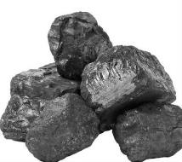

Природный и ресурсный потенциал

Минеральная вода

В настоящее время осуществляется разработка минеральной воды «Березово-ярская».

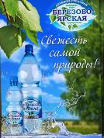

Борисовское месторождение
Борисовское месторождение минеральной воды расположено вблизи с.Борисово Крапивинского муниципального округа. Скважина №11 глубиной 302 метра пробурена в 1976 году. Эксплуатационные запасы составляют 42куб.м. в сутки. Общая минерализация составляет от 2,5 до 4,0 г/л. По химическому составу вода относится к маломинерализованной гидрокарбонатной натриевой со слабощелочной реакцией среды (РH 8,3). Вода из скважины №11 относится к минеральным питьевым лечебно-столовым водам и показана к применению при:
- болезнях органов пищеварения
- хронических заболеваниях печени и желчевыводящих путей
- болезнях обмена веществ и сахарном диабете, ожирении
- хронических заболеваниях мочевыводящих путей.

Березово-ярское месторождение
Березово-ярское месторождение минеральных лечебно-столовых вод расположено на территории Крапивинского муниципального округа в левобережной части долины реки Томь в 15 км на северо-восток от окружного центра пгт. Крапивинский в округе с. Банново.
Общая минерализация воды колеблется от 2,6 до 3,3 г/дм³.
Согласно классификации минеральных вод, вода является маломинерализованной (М 2,5-3,5г/дм³) хлоридно-гидрокарбонатной натриевой и относится к известному Крымскому типу питьевых минеральных вод.
Показаниями для применения минеральной воды Березовоярского месторождения являются:
- болезни органов пищеварения
- болезни эндокринной системы, расстройства питания и нарушения обмена веществ
- болезни мочевыводящих путей
- болезни органов дыхания (верхних и нижних дыхательных путей) - в виде ингаляций
Право пользования недрами принадлежит ООО «Березовоярские минеральные воды».

Природный и ресурсный потенциал

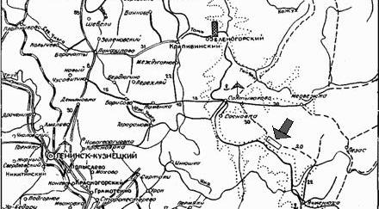
Цеолиты

Уникальное Пегасское месторождение (Западно-Пегасский участок) природных цеолитов, расположено в 115 км от г.Кемерово, на правом берегу р.Томь, в пределах южного склона Салтымаковского хребта, в бассейнах рек Мутная и Пегас, и состоящее из трех пластов протяженностью 10 км и мощностью до 6,6 м.

Балансовые запасы категории В₊С₁, находящиеся в контуре проектного карьера составляют 6007 тыс.тонн, в том числе по категории В₁ –3484тыс тонн. Содержание цеолитов в пласте 52-62%. Гидрогеологические условия эксплуатации благоприятны. Средний приток подземных вод в карьер не превысит 40-45 м/час. Месторождение подготовлено к промышленному освоению.

Данное месторождение является единственным в Западной Сибири и на Урале.
На сегодняшний день участок разведан, но нет документации. Необходимо объявление аукциона на разработку недр, лицензирование участка. Участок является потенциальной инвестиционной площадкой.
К Пегасскому месторождению примыкает перспективная площадь Пегасская, содержащая до 5 пластов площадью около 10 кв.км., мощностью до 8,2м и содержанием цеолитов 25-73%.
Также на левом берегу р.Томь в округе р. Узунка расположена перспективная площадь Узунская, где прослежен пласт длиной 2км. мощностью до 3,5м. и содержанием цеолитов 20-70%.

Природный и ресурсный потенциал

Мрамор

Алзасское месторождение мраморов расположено в округе среднего течения р.Алзас- левого притока р.Тайдон в 25-30км к северо-востоку от д.Межвежка. На месторождении предварительно оценено 3 участка: Юльевский, Сиенитовый и Кедровский.

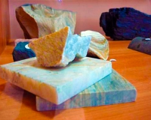

Мрамора Юльевского участка белые, бело-серые, мелко- и среднекристалические, массивной и нечетко–слоистой структуры. Мощность скальной вскрыши 3-5м. Блоки ромбические, призматические, прямоугольные, кубические размером 0,6-4,0м. и объемом 0,8 –16 куб.м. Запасы категории С-2 на площади 300х900м до уреза воды в реке 9,6млн. куб.м. при удельной трещиноватности 3,7тр/1 п.метр.
Декоративность мраморов: цвет молочно-белый, кремово-белый, снежно-белый, бело-серый. Декоративность II, реже Ш класса из-за мелких трещин и бурых пятен. Имеются чисто-белые, I класса декоративности. Мощность этого слоя 10 м. Мрамора могут быть использованы в качестве облицовочного материала.
Мрамора Кедровского участка доломитовые молочно-белые, снежно-белые, бело-серые и светло-серые, мелко-тонкозернистые массивной, пятнистой, струйчато-полосчатой текстуры. Блочность прямая, косоугольная, призматическая. Размер блоков 0,8-4,5м, объем – 5- 15 куб.м. Ресурсы категории Р-1 до уреза воды в реке 29 млн.куб.м.

По декоративности эти мрамора
относятся ко II классу, густоокрашенные – к I классу, в зоне выветривания из-за бурых пятен - к III классу. Полируемость хорошая. Удовлетворяют ГОСТ-9479-76. Могут использоваться для настилки полов, как облицовочный материал.
Мрамора Сиенитового участка аналогичны мраморам участка
Кедровского, при этом трещиноватость их падает по мере удаления от регионального разлома и блочность растет и составляет 1,3-5,6 м с объемом до 25куб.м. Запасы категории С- 10,6 млн.куб.м.
Декоративным облицовочным материалом здесь являются и сиениты зеленые, розоватые, ярко-красные, бело-серые средне- и крупнозернистой структуры, массивной текстуры, пятнистого, реже прожилково-пятнистого рисунка. Блочность ромбическая, параллелепипедная, косоугольная с длиной сторон 0,8-2,5м и объемом 1-6куб.м. Ресурсы категории Р1 сиенитов до уреза воды 17,7млн.куб.м., в т.ч. цветных сиенитов 2,8 млн.куб.м.
Декоративность сиенитов – II, редко I класса. полируемость удовлетворительная, могут использоваться для наружной облицовки, устройства лестниц, переходов.
Участок разведан, является потенциальной инвестиционной площадкой.

Природный и ресурсный потенциал
Песчано-гравийная смесь
На территории округа расположено несколько месторождений песчано-гравийной смеси (ПГС), которая является естественным строительным материалом.
Березовский участок песчано-гравийной смеси находится на территории Крапивинского округа и расположен в 20 км северо-западнее п. Крапивинский Участок занимает площадь 0,6689 кв.км (66,89 га). Песчано-гравийная смесь в пределах участка залегает в виде пластообразной залежи предпалогаемой мощностью 0,1м и 0,4м.
Зеленогорский участок песчано-гравийной смеси находится на территории Крапивинского округа и расположен в 14 км восточнее п. Крапивинский. Участок занимает площадь 0,3 кв.км (30,1 га). Общая мощность продуктивной толщи (ПГС + песок) Зеленогорского участка колеблется от 4,3м до 8,9м при средних показателях ПГС 4,1м и песка 3,2м.

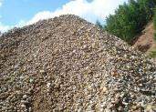

Глина
Крапивинское месторождение
глинистого сырья по составу относится к низкодисперсному сырью и предоставляет собой пылевую глину, отличающуюся полным отсутствием песчаных фракций. Технические свойства глины: умеренная пластичность (10.73-12.34 по Аттербергу), средняя чувствительность к сушке, высокая связность, способность при относительно невысоких температурах образовывать в процессе обжига прочные структуры, гарантируя марку кирпича не ниже №175.
Проведенные исследования Крапивинской глины определяют перспективность и использования в технологиях керамического кирпича, а также других керамических изделий с окрашенным черепком типа майолики, керамической плитки, черепицы и т.д. при условии корректировки составов за счет введения различного рода добавок. Объем запасов 920 млн.куб.м.

Михайловское месторождение глины огнеупорной тугоплавкой ( 8 км. к северо-востоку от ст.Плотниково) – резерв для промышленного использования – объем запасов 3,4млн.куб.м.

Базальты

Действующий карьер базальтов расположен на горе Елбак (Елбакское месторождение базальтов) к югу от с.Тараданово. Площадь, отведенная для добычи – 11,7 га. Запасы на отведенной площади – 2,5 млн.тонн.

Тарадановский участок базальта расположен в 7км южнее с. Тараданово, в 1км восточнее горы Елбак, вблизи Елбакского месторождения. Площадь участка недр-129га. Прогнозные ресурсы базальтов составляют 39млн.куб.м.

Проявление Бугас - месторождение облицовочного базальта с миндалинами агатов, расположенное на левобережье р.Томи, ниже устья р.Бугас .

Проявление дорожное (севернее истоков р.Мошковой у дороги Салтымаково-Пегасское месторождение)

Проявление Апанаска (устье р.Апанаска у дороги Салтымаково-Пегасское месторождение)

Базальты можно использовать в качестве дорожного строительного материала, бутового камня и тяжелого заполнителя бетонов, а также в качестве утеплителя - минеральной ваты.
Природный и ресурсный потенциал

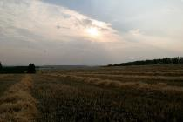

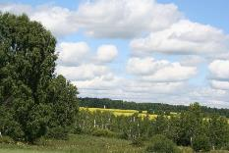

Земельные ресурсы
Земельный фонд Крапивинского муниципального округа составляет 688,2 тыс. га. В общем земельном фонде земли сельхозназначения составляют 22,9 %, земли населенных пунктов – 0,8 %, земли лесного фонда – 74 %. Лесные площади занимают 72,6 % земель, из них покрыто лесом 88,4 %. Застроено 0,25 % всех земель, из них 24 % - строения в населенных пунктах.

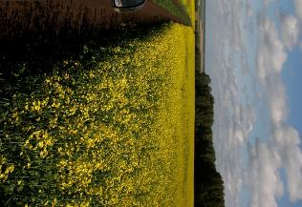
Лесные ресурсы
Общая площадь лесного фонда – 509 тыс. га.
В основном крупные лесные массивы приурочены к юго-востоку округа и пойме р.Томь. Лесистость в пределах административного округа – 64,3 %. Леса отнесены к горным. Большая их часть расположена на склонах крутизной до 20 %.
Контроль за лесным хозяйством округа осуществляет территориальный отдел департамента лесного комплекса Кемеровской области по Крапивинскому лесничеству. Общая площадь территориального отдела 520,1 тыс.га, в состав которого входят участковые лесничества:
Медвежское - 288060 га
Ивановское - 132293 га
Крапивинское - 50997 га
Аило-Атынаковское - 48758 га
Покрытая лесом площадь составляет 471 тыс.га, из них хвойными породами – 257,1 тыс. га, мягколиственными породами – 211,9 тыс.га. Общий запас древесины основных лесообразующих пород – 74383 тыс. куб.м.
Расчетная лесосека территориаль-ного отдела 602,7 тыс. м3.

НАСЕЛЕНИЕ, УРОВЕНЬ ЖИЗНИ

Численность постоянного населения Крапивинского округа на 1 января 2022 года составила 22085 человек (0,86 % населения Кемеровской области).
Сельское население на 01.01.2022г. составляет 47,4%, жители городских населенных пунктов - 52,6%.
Доля мужчин – 47,3 %, женщин – 52,7%.
Структура возрастных групп в общей численности населения:
моложе трудоспособного возраста – 21,7%;
трудоспособного возраста – 48,7 %;
старше трудоспособного возраста – 29,6 %.
Численность трудовых ресурсов составила в 2021 году 11,6 тыс. человек, из них занято в экономике 51,6 % (5,9 тыс. человек).
За 2022 год по округу в расчете на 1000 человек населения отмечается: естественная убыль – 2,9 человека, миграционная убыль – 4,3 человека.
Уровень зарегистрированной безработицы на 1 января 2022 года составил 2,6% к численности населения в трудоспособном возрасте.

Среднемесячная заработная плата одного работника по крупным, средним и малым предприятиям и организациям составила в 2021 году 35,1 тыс. рублей. Номинальная заработная плата к уровню 2020 года увеличилась на 10 %. Реальная заработная плата составила 100,6 % к 2020 году.
Прожиточный минимум в среднем на душу населения в 2022 году в округе сложился в размере 10995 рублей в месяц, в том числе прожиточный минимум трудоспособного населения округа составил 11985 рублей в месяц.
Средний размер пенсии в 2021 году составил 15,5 тыс. рублей.

Средний размер пенсий
15522 руб.
14436 руб.

2020 год 2021 год

СЕЛЬСКОЕ ХОЗЯЙСТВО

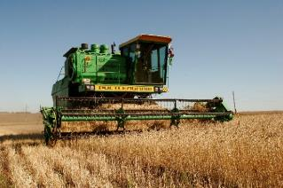

Площадь сельскохозяйственных угодий составляет 132 тыс.га, в том числе 74,3 тыс. га пашни.
Посевные площади зерновых и зернобобовых под урожай 2021 года составили 32296 га. Собрано урожая зерновых 87,44 тыс. тонн (в весе после доработки).
Урожайность зерновых составила в 2021 году 27,08 ц/га.

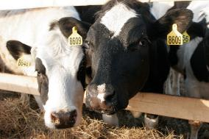
Посевная площадь под масличными культурами (рапс и сурепица) составила 10261 га. Собрано рапса 11,2 тыс.тонн, урожайность составила 18,8 ц/га.
Доля округа в общеобластном производстве зерна в 2021 году составила 5,6 %, картофеля – 6,6 %, овощей – 1,8 %.

Темпы роста производства продукции растениеводства к 2020 году:
зерновые и зернобобовые-124,1%
картофель-110,0 %
овощи-93,5%

Поголовье КРС на 1.01.2022 год составило 10176 голов, в том числе коров 4279 голов.
В 2021году в округе произведено:
- 2,7 тыс.тонн мяса (2,3 % от областного значения)
- 18,2 тыс.тонн молока (13,1 % от областного значения)

- 5,4 млн.шт. яиц (0,5% от областного значения).
Темпы роста производства продукции животноводства к 2020 году:
мясо-114,1%
молоко-98,3%
яйца-109,1%.
За 2021 год произведено сельскохозяйственной продукции на сумму 1863 млн.руб., что в сопоставимых ценах составляет 88,3 % к уровню 2020 года.

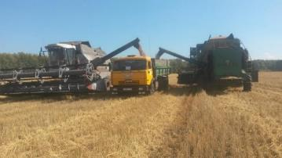

ПРОМЫШЛЕННОЕ ПРОИЗВОДСТВО

Объем отгруженных товаров собственного производства, выполненных работ и услуг собственными силами по добыче полезных ископаемых, обрабатывающим производствам, распределению электроэнергии, газа и воды по полному кругу организаций в 2021 году составил 791,9 млн.руб., индекс производства составил 105% к предыдущему году.
29,3 % в промышленном производстве составляет продукция предприятий коммунального комплекса.

ДОРОЖНОЕ ХОЗЯЙСТВО, СВЯЗЬ

Общая протяженность автомобильных дорог общего пользования местного значения составляет 320 км. Доля автомобильных дорог с твердым покрытием составляет 81,6 % (261,2 км).
Автомобильное сообщение обеспечивает связь между всеми населенными пунктами округа, кроме населенных пунктов, расположенных на правом берегу р.Томь.
В Крапивинском округе автобусное обслуживание между сельскими населенными пунктами, областным центром и другими округами области осуществляет Зеленогорское государственное пассажирское автотранспортное предприятие Кузбасса, автобусный парк которого составляет 19 единиц. Зеленогорское ГПАТП Кузбасса обслуживает 1 городской (пгт.Крапивинский), 6 пригородных и 9 междугородних маршрутов.

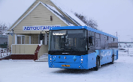

На территории Крапивинского муниципального округа оказываются услуги: почтовой связи, стационарной телефонной связи, сотовой телефонной связи.

Операторы сотовой связи на территории округа – Теле2, Мегафон, БиЛайн, МТС, Yota.
Телефонная сеть общего пользования поддерживается центром технической эксплуатации телекоммуникаций Кемеровского филиала ПАО «Ростелеком».
В пгт.Зеленогорский услуги связи на базе проводных технологий также оказывают:
- ООО «П Спектр» (г.Полысаево) –кабельное вещание (800 абонентов)
- ООО «Е-ЛАЙТ-ТЕЛЕКОМ» (GoodLine) - интернет-услуги, кабельное телевидение.
Услуги почтовой связи оказывают сельские отделения почтовой связи Кемеровского почтамта обособленного структурного подразделения УФПС Кемеровской области – филиала ФГУП «Почта России».

ПРЕДПРИНИМАТЕЛЬСТВО

Количество субъектов, занятых в малом и среднем бизнесе, на 01.01.2022г. составляет 318ед.. В 2021 году зарегистрировалось 192 самозанятых. Число субъектов на 10000 чел.– 142.
Из них сельском хозяйством и переработкой сельхозпродукции занято 8,8%, торговлей и общественным питанием – 44,1%, ЖКХ – 10,6%, строительством и производством строительных материалов -9,2%, прочие услуги оказывают 24,2%.
Численность индивидуальных предпринимателей – 289 единиц. В сельском хозяйстве осуществляют свою деятельность 9,69 %, оказывают услуги, в том числе транспортные и бытовые – 14,9 %, в перерабатывающей промышленности занимаются 6,9%, заняты в торговле и общественном питании -47,1 %.
Доля среднесписочной численности работников малых и средних предприятий в среднесписочной численности работников всех предприятий и организаций – 40,1%.
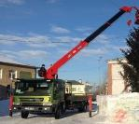

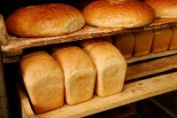

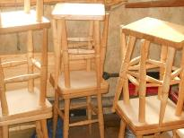

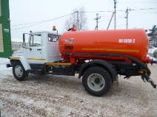

В округе действует программа развития сферы малого и среднего предпринимательства. Ежегодно из местного бюджета выделяются средства для оказания финансовой поддержки бизнеса.
Поддержка предпринимателей осуществляется по приоритетным для округа видам деятельности.
Также Крапивинский муниципальный округ принимает участие в 5 региональных проектах национального проекта «Малое и среднее предпринимательство и поддержка индивидуальной предпринимательской инициативы»
За 2020г. и 2021г. грантовую поддержку получили 3 человека в конкурсе «Агростартап» в размере 7800 млн. руб. Создано 10 рабочих мест и приобретено 186 голов КРС.

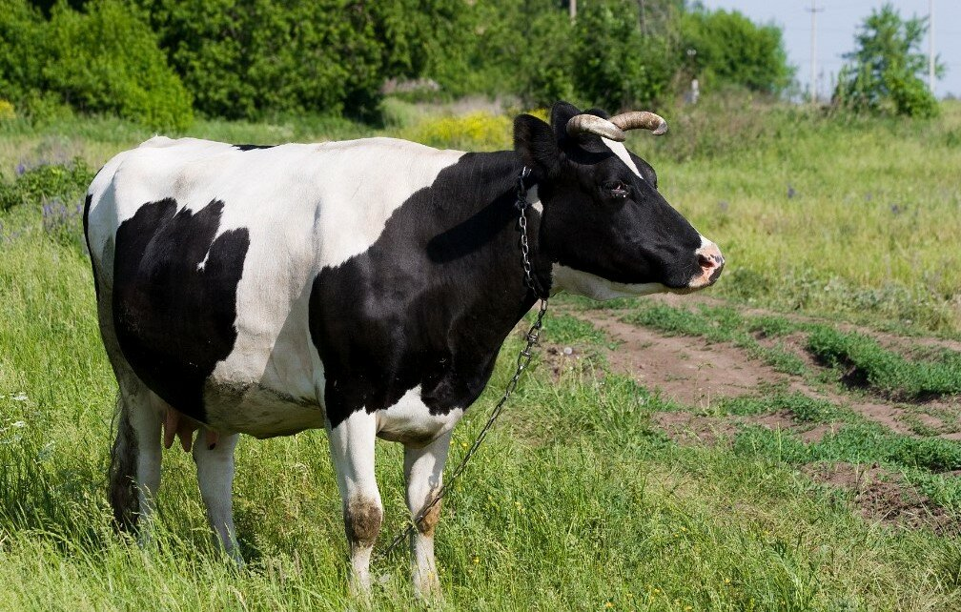

ПОТРЕБИТЕЛЬСКИЙ РЫНОК

Торговая сеть округа состоит из 155 торговых точек общей торговой площадью 13,5 тыс.кв.метров.

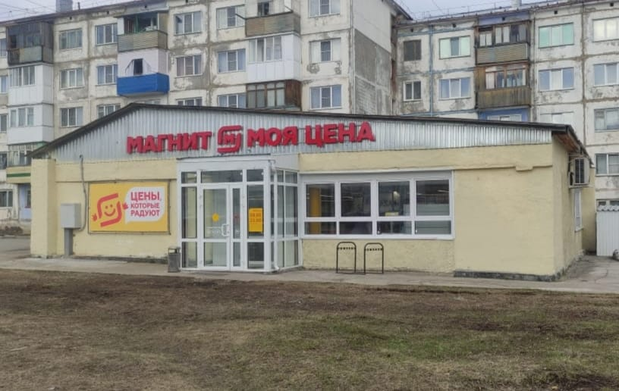

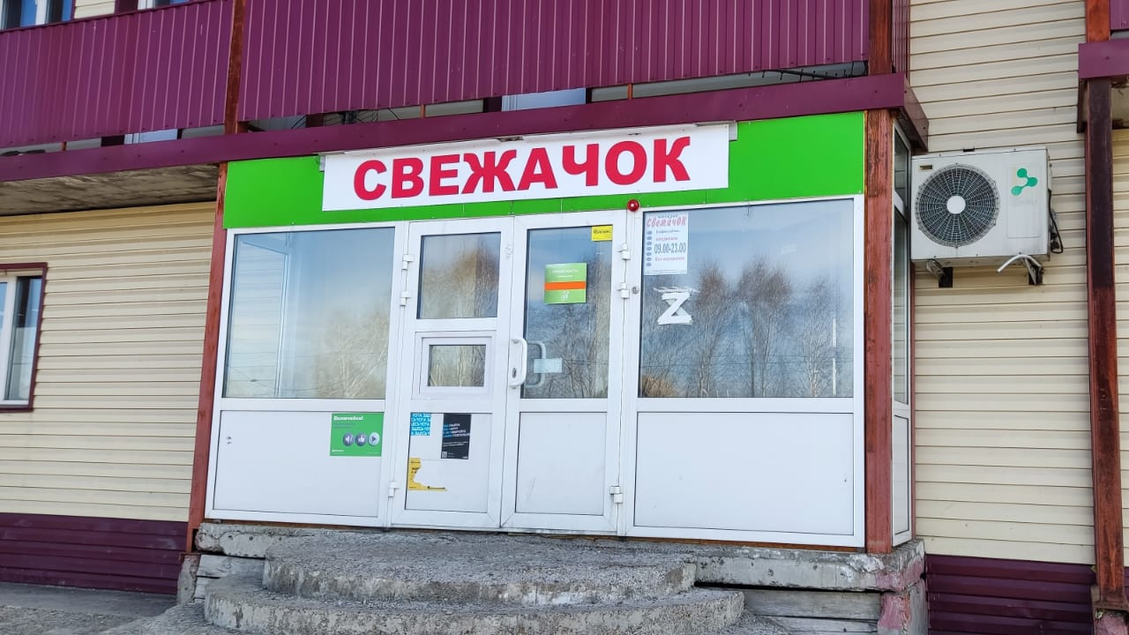

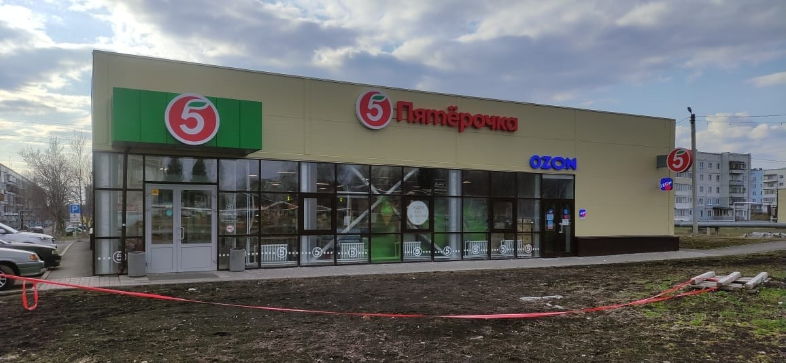

Объем оборота розничной торговли составил 1598 млн. рублей, увеличившись в товарной массе на 104,2% к уровню 2020 года. В расчете на душу населения приобретено товаров на сумму 72,3 тыс. рублей.
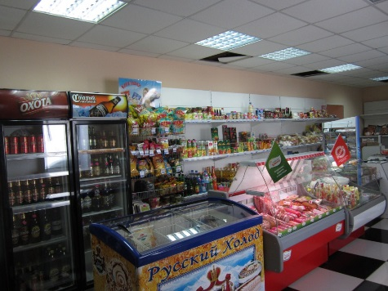

Оказано платных услуг населению во всех секторах экономики округа 504 млн.руб. – 105,7 % к уровню 2020 года в сопоставимых ценах. Платные услуги в расчете на душу населения составили 22,8 тыс. рублей.

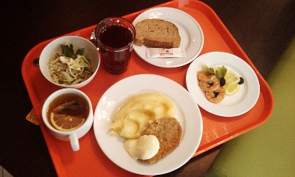

Объем оборота общественного питания составил 25,1 млн. руб., что в сопоставимых ценах составило 119,3% к уровню 2020 года. В расчете на душу населения оборот общественного питания составил 1,13 тыс. рублей.

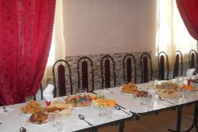

СОЦИАЛЬНАЯ СФЕРА. Образование
На конец 2021 года в Крапивинском округе функционирует 13 детских садов, в них имеется 1404 места.
Численность детей, посещающих дошкольные образовательные учреждения на конец года – 789 детей.

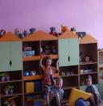
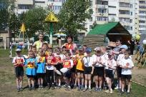

Количество дневных общеоб-разовательных учреждений– 11.
Численность учащихся в дневных общеобразовательных учреждениях 2458 человек при плане 2640 чел.

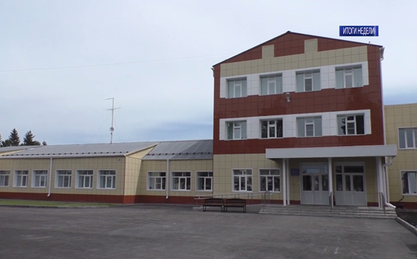

В округе расположено образовательное учреждение интернатного типа - муниципальное казенное образовательное учреждение «Крапивинская образовательная школа-интернат для детей с ограниченными возможностями здоровья». Численность воспитанников – 102 ребенка.
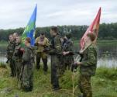
Также имеется муниципальное бюджетное учреждение для детей, нуждающихся в психолого-педагогической и медико-социальной помощи «Крапивинский центр диагностики и консультирования».

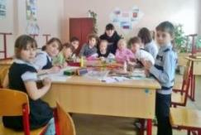

Также в округе имеется муниципальное бюджетное учреждение дополнительного образования детей «Крапивинский Дом детского творчества» с численностью обучающихся 2581 человек.
Одно из направлений – «3D моделирование и прототипирование». Изучение процесса изготовления деталей на 3D принтере, создание модели при помощи 3D ручки. Кроме этого, на занятиях можно ознакомиться с основами технического черчения при помощи графического планшета.
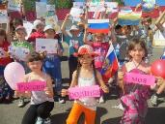

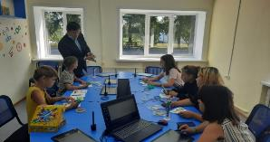

СОЦИАЛЬНАЯ СФЕРА. Здравоохранение
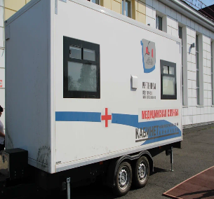

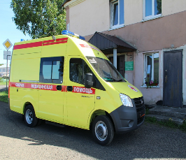

В Крапивинском округе имеется государственное бюджетное учреждение здравоохранения «Крапивинская районная больница».
Оказывают амбулаторно-поликлиническую помощь населению 7 учреждений, в том числе 2 поликлиники, 5 врачебных амбулатории с кабинетом общей врачебной практики (д.Шевели, с.Каменка, с.Барачаты, с.Борисово, с. Тараданово).
На территории округа имеется 15 фельдшерско-акушерских пунктов.
Мощность амбулаторно-поликлинических учреждений составляет 600 посещений в смену.
В 2021 году завершено строительство модульного ФАПа в п. Зеленовский, который в декабре введен в эксплуатацию, построена и введена в эксплуатацию вертолетная площадка «Зеленогорская», в 2020 году поступил передвижной флюорограф.
Обеспеченность населения округа врачами составила 22,7 чел. на 10 тыс. населения. Обеспеченность населения средним медицинским персоналом составила 54,5 чел. на 10 тыс. населения.
В пгт. Зеленогорский работает государственное казенное учреждение здравоохранения Кемеровской области «Губернский дом ребенка специализированный «Остров доброты»», в котором может находиться до 100 детей.
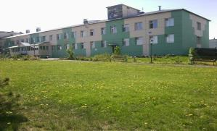

СОЦИАЛЬНАЯ СФЕРА. Социальная защита

- муниципальное казенное учреждение «Социально-реабилитационный центр для несовершеннолетних» – учреждение, оказывающее комплекс социальных услуг на базе 3 отделений: отделение социальной диагностики и реабилитации, отделение дневного пребывания несовершеннолетних, отделение психолого-педагогической помощи и безнадзорности несовершеннолетних. СРЦ Крапивинского округа рассчитан на 32 места: группа круглосуточного пребывания детей – 12 койко-мест, группа с дневным пребыванием детей – 20 мест, профилактика безнадзорности и социального сиротства.
За 2021 год на базе СРЦ Крапивинского округа прошли реабилитацию 1206 несовершеннолетних и 1268 родителей.
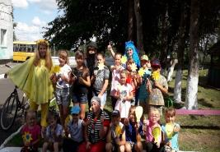

- муниципальное бюджетное учреждение «Комплексный центр социального обслуживания населения» Крапивинского муниципального округа, в структуре которого действует 6 отделений социального обслуживания на дому граждан пожилого возраста и инвалидов, социально-реабилитационное отделение и отделение дневного пребывания на 20 мест, отделение срочного социального обслуживания, социальные клубы.
По состоянию на 01.01.2022 года на социальном обслуживании на дому состоит 674 получателя социальных услуг.
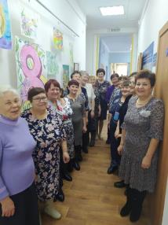

- ГАУ КО «Санаторий Борисовский».
В учреждении могут одновременно отдыхать и лечиться 200 человек. Здесь отдыхают вдовы и дети погибших шахтеров, металлургов, военнослужащих, сокращенные или переведенные на неполный рабочий день работники угольных предприятий, малообеспеченные семьи, ветераны. В санатории можно лечить болезни органов дыхания, обмена веществ, системы кровообращения, органов пищеварения. Лечение в санатории сочетает природные методы оздоровления и лечения, широкий спектр диагностических и физиотерапевтических услуг.
Непосредственно на территории учреждения расположен источник минеральной воды.

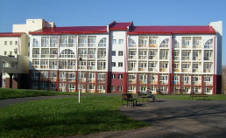

СОЦИАЛЬНАЯ СФЕРА. Культура
На территории Крапивинского округа деятельностью в сфере культуры, национальной и молодежной политики, спорта и туризма занимается Управление культуры, молодежной политики, спорта и туризма (УК МПСиТ КМО).
Культура Крапивинского округа – это МБУК «Крапивинский краеведческий музей» с выставочным залом в пгт. Зеленогорский «Музей Крапивинского гидроузла» и 10,2 тыс. единиц хранения предметов; МБУК «Крапивинская библиотечная система», в которую входит 25 филиалов с книжным фондом 235,1 тыс. экземпляров; МБУК «Клубная система Крапивинского округа», которая состоит из 21 Домов культуры и сельских Клубов с общим количеством посадочных мест 2741; МБУ ДО КМО "Детская школа искусств" и МБУК «Молодежный культурно-досуговый центр «Лидер», в состав которого входят волонтерский штаб, насчитывающий более 600 волонтеров.
В Крапивинском округе работает 111 клубных формирований, в которых занимаются более 2300 человек. 8 Коллективов со званием «Народный» и «Образцовый». За 1 год в учреждениях культуры проходит более 600 мероприятий.

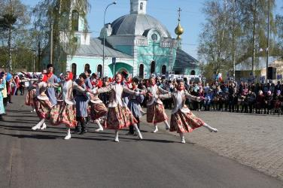

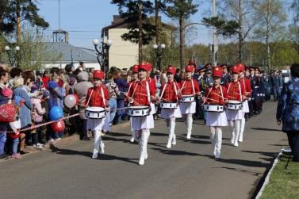

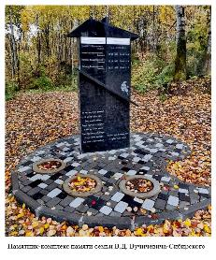

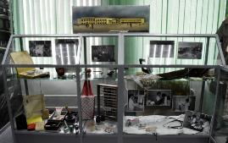

СОЦИАЛЬНАЯ СФЕРА. Физкультура и спорт

На территории округа действует многофункциональный спортивный комплекс в пгт.Зеленогорский, который включает в себя футбольное, баскетбольное, волейбольные поля и три лыжероллерные трассы.
В с.Кабаново расположен ипподром с трибунами и автостоянкой. Современная беговая дорожка ипподрома соответствует всем требованиям проведения конно-спортивных соревнований.
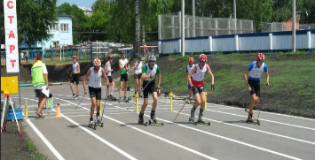
С целью привлечения населения к занятиям физкультурой и спортом в Крапивинском муниципальном округе проводятся соревнования по популярным видам спорта в виде массовых спартакиад, турниров, спортивных праздников различного профиля и уровня.
В 2020 году установлена площадка ГТО в пгт. Крапивинский в рамках регионального проекта «Спорт-норма жизни» национального проекта «Демография».
В рамках Государственной программы Кемеровской области-Кузбасса «Молодежь, спорт и туризм Кузбасса» в пгт. Зеленогорский установлена спортивная площадка, на которой занимаются более 3000 человек.
Большой вклад в развитие детского массового спорта вносит МБУ «Спортивная школа Крапивинского округа», которая

ведет работу в пгт. Зеленогорский, пгт. Крапивинский, с. Каменка, с. Борисово, с. Тараданово.
Численность обучающихся в спортивной школе - 675 человек. Тренерская деятельность осуществляется по видам спорта: лыжные гонки, биатлон, баскетбол, волейбол, бокс, футбол, гиревой спорт, легкая атлетика. Работают спортивно-оздоровительные группы. Жители округа занимаются спортом на современных хоккейных коробках, футбольных полях и в спортивных залах округа.

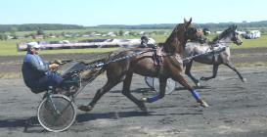
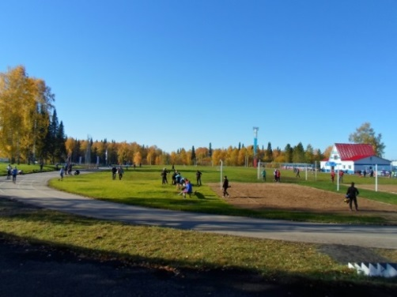

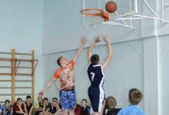

Рекреационный и туристический потенциал

Ландшафтные возможности, экологическая чистота территории, а также развитая транспортная инфраструктура, близость к центру области создают уникальные возможности для развития рекреационной зоны. Наличие горнолыжного комплекса, лыжероллерной трассы, возможность организации зон отдыха создает условия для развития туризма в Крапивинском округе. В 2021 году Крапивинский округ посетило 2120 человек.

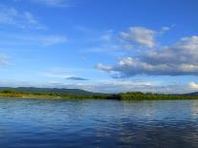

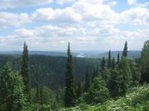

В живописном месте Крапивинского округа, в междуречье рек Иня и Томь (100 км на юго-восток от г.Кемерово, 35 км — от пгт. Крапивинский и 45 км от железнодорожной станции Ленинск-Кузнецкий) расположен Санаторий «Борисовский». Санаторий находится в непосредственной близости от месторождения минеральной воды «Борисовская», в честь которой и назван. Санаторий представляет собой единый комплекс зданий, объединенных теплыми переходами, что создает благоприятные условия для проживания в любое время.
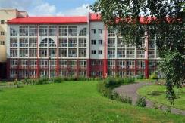

В 2021году в середине августа на аллее «Интернационалистов»
в пгт. Зеленогорский проходило событийное мероприятие - конкурс искусства из металлом среди сварщиков и ковщиков «Железное кружево» со всех регионов Кузбасса.

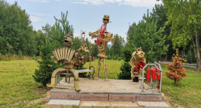

На левом берегу реки Томь на стыке Крапивинского и Беловского округов расположен государственный природный заказник Кемеровской области «Бунгарапско-Ажендаровский», созданный в 1964 году.
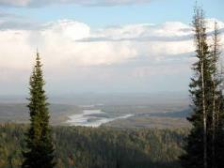

Часть бассейна реки Тайдон и значительную часть Салтымаковского хребта охватывает территория государственного природного заказника «Салтымаковский», созданного в 2000 году. Заказник полностью расположен на территории округа.

Рекреационный и туристический потенциал
Историческое наследие.
У Крапивинского округа богатое историческое и культурное наследие - 37 археологических памятников, 7 памятников истории, 20 символических памятников воинам-односельчанам.
Своеобразность округа в археологическом отношении обусловлена прежде всего географическим положением и разнообразными природно-климатическими условиями. Археологические памятники расположены в основном в округе Лачиновской курьи, в устье р.Бунгарап и р.Бычья, р.Уньга, на правом берегу р.Томь в округе с.Салтымаково, д.Змеинка, д.Фомиха.
Историческими памятниками округа являются братские могилы и захоронения времен гражданской войны, расположенные в пгт.Крапивинский, пгт.Зеленогорский, на территории Банновского и Крапивинского сельского поселений.

Мунгатский острог
Народные традиции, русское православие и возрождающийся интерес к истории округа нашел свое отражение в успешно реализуемом проекте «Этнографический центр традиционной и воинской культуры «Мунгатский острог», расположившимся вблизи Свято-Никольского источника на территории Крапивинского сельского поселения. На территории Этнографического центра построена часовня в честь Преподобного Сергия Радонежского. Здесь регулярно проводятся выездные экскурсии для гостей.
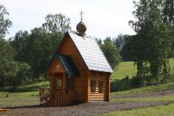

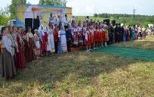

Снегоходная трасса
По проселочным дорогам Крапивинского округа проходит снегоходная трасса Средне-Томская». Отправной точкой трассы является с.Арсеново, далее по проселочной дороге до поймы р.Томь, вверх по течению до с.Ажендарово, затем до с.Аило-Атынаково, конечным пунктом маршрута является с.Арсеново. Протяженность снегоходной трассы составляет 46 км. Трасса располагается по живописным местам Бунгарапско-Ажендаровского заказника.

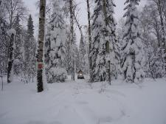

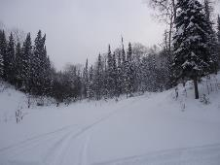
Рекреационный и туристический потенциал

В 15 километрах от административного центра округа расположен поселок Зеленогорский.
Пгт. Зеленогорский стоит на берегу реки Томи и окружен лесом, преимущественно хвойным. В поселке нет промышленных предприятий, поэтому воздух здесь особо свежий и чистый.

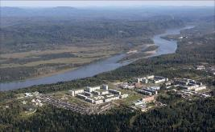

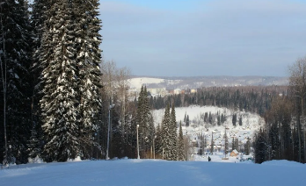

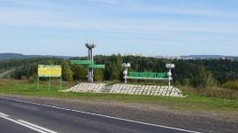

Горнолыжный комплекс
В непосредственной близости от поселка находится горнолыжный комплекс.
Первый спуск трассы имеет перепад высоты 95 метров, длину 740 метров. Второй спуск при той же высоте более пологий, имеет длину 950 метров.
В комплексе имеется буксировочная канатная дорога с бугельным подъемником.
На территории трассы имеется автостоянка. Также напрокат можно взять лыжи, санки.

Многофункциональный спортивный комплекс
Также вблизи поселка Зеленогорский расположен многофункциональный спортивный комплекс. Уникальность комплекса в удачном месторасположении.
Естественный ландшафт, перепад высот относят трассу к третьей категории сложности, что позволяет спортсменам получить повышенную тренировочную нагрузку. Комплекс включает в себя футбольное, волейбольное, баскетбольное поля и три лыжероллерные трассы длиной 1500 м, 2000 м и 3000 м.
Уникальность комплекса в удачном месторасположении. Комплекс оценили спортсмены сборной Кузбасса, сборной России. Уникальность комплекса позволяет вести круглогодичный тренировочный процесс, что особо важно для подготовки спортсменов высших достижений.

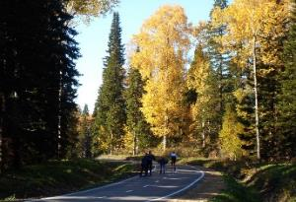

Рекреационный и туристический потенциал
Ипподром

В 2012 году построен ипподром в д. Кабаново. Современная беговая дорожка ипподрома соответствует всем требованиям проведения конно-спортивных соревнований. Ипподром имеет большой и малый круги. Возведена крытая трибуна для зрителей, проведена электрификация сооружений, построена автостоянка. Ежегодно на День молодежи на ипподроме проходят областные соревнования. В 2021 году конно-спортивные соревнования прошли в рамках Международного шахтерского Сабантуя..

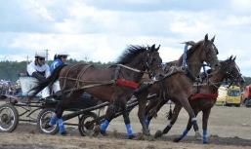
Зоны отдыха на р. Томь

На берегу р.Томь в пгт. Зеленогорский и пгт. Крапивинский ежегодно оборудуются зоны отдыха (пляжи).

пгт. Зеленогорский
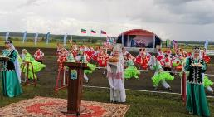
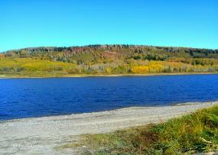

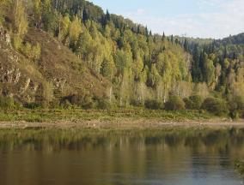

пгт. Крапивинский

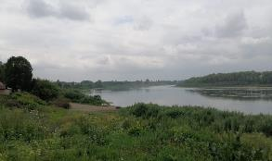

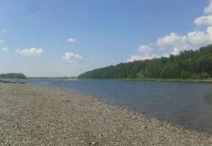

СТРОИТЕЛЬСТВО, ИНВЕСТИЦИИ

Основные показатели строительной деятельности

Наименование показателя | Единица  изме-рения | 2017 год | 2018 год | 2019 год | 2020 год | 2021 год
Объем работ, выполненных по виду деятельности «Строительство» | млн. руб. | 151,6 | 334,5 | 309,6 | 353,6 | 403,4
к соответствующему периоду прошлого года (в сопоставимых ценах) | % | 66,3 | 197 | 78,8 | 110,5 | 79,4
Площадь введенных жилых домов | кв. м | 3051 | 3880 | 3941 | 9186 | 7080
к соответствующему периоду прошлого года | % | 93,4 | 127,2 | 101,6 | 233,1 | 77,1
в том числе индивидуальное жилищное строительство | кв. м | 3051 | 2128 | 3941 | 5976 | 7080
к соответствующему периоду прошлого года | % | 93,4 | 69,7 | 185,2 | 151,6 | 118,5
Общая площадь жилых помещений, введённая в действие за год, приходящаяся в среднем на одного жителя | кв. м | 0,13 | 0,17 | 0,17 | 0,41 | 0,32

Основные показатели инвестиционной деятельности
Объем инвестиций по полному кругу предприятий в 2021 году составил 888,1 млн.руб.
Крупными и средними предприятиями в 2021 году освоено 280,335 млн.руб. капитальных вложений.

Динамика инвестиций в основной капитал

Показатель | 2017г | 2018г | 2019г | 2020г | 2021г
Инвестиции в основной капитал, млн.руб. | 303 | 561,4 | 534,5 | 723,1 | 888,1
в % к пред. году в сопоставимых ценах | 107,2 | 172,3 | 94,3 | 135,6 | 104,5

Структура инвестирования

Показатель | 2017г | 2018г | 2019г | 2020г | 2021г
Инвестиции за счет бюджетных средств, млн.руб. | 12,5 | 112,6 | 61,3 | 109,1 | 280,3
Доля бюджетных средств в общем объеме инвестиций, % | 4,2 | 20,1 | 11,5 | 15,1 | 31,6

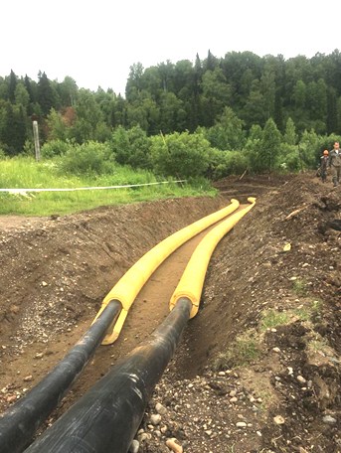

Строительство водопровода по проекту «Водоснабжение пгт. Крапивинский от водозабора пгт. Зеленогорский, наружные сети водоснабжения пгт. Крапивинский»

Реконструкция Шевелевской средней школы

СТРОИТЕЛЬСТВО, ИНВЕСТИЦИИ
Структура инвестиций в основной капитал по крупным и средним предприятиям по видам экономической деятельности в 2016 году

Вид экономической деятельности | Доля в общем объеме инвестиций
образование | 2,2
производство и распределение электроэнергии, газа и воды | 5,1
здравоохранение и предоставление социальных услуг | 3,1
розничная торговля | 5,3
государственное управление и обеспечение военной безопасности; социальное страхование | 0,6
деятельность в области культуры, спорта, организации досуга и развлечений | 0,5

За 2019-2021 гг. два многоквартирных дома в пгт. Крапивинский по ул. Мостовой были сданы в эксплуатацию. Всего 63 квартиры.
В 2021 году начато строительство 33 квартирного жилого дома в пгт. Крапивинский, где получат квартиры дети – сироты и социально - незащищенные категории граждан. Ввод в эксплуатацию запланирован на июнь 2022 года.
В текущем году планируется строительство еще 2 домов в пгт. Крапивинский.
В 2021 году при плане 7000 кв.м. введено 7105 кв.м. – 101,5%.
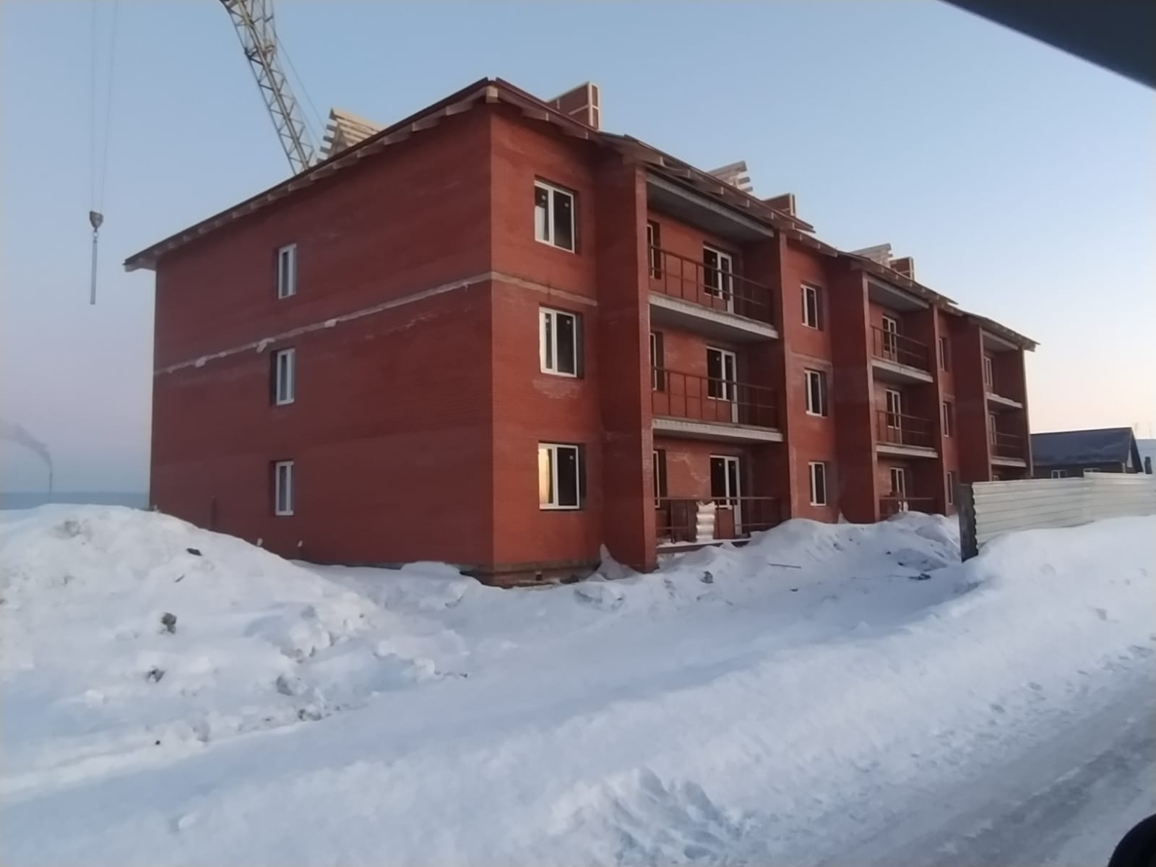

Главная задача в сфере ЖКХ – это строительство водопровода по проекту «Водоснабжение пгт. Крапивинский от водозабора пгт. Зеленогорский, наружные сети водоснабжения пгт. Крапивинский».

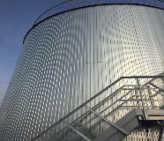
В рамках национального проекта «Комфортная городская среда» за три года:
- благоустроено 9 придомовых территорий;
-благоустроены 3 общественные территории.
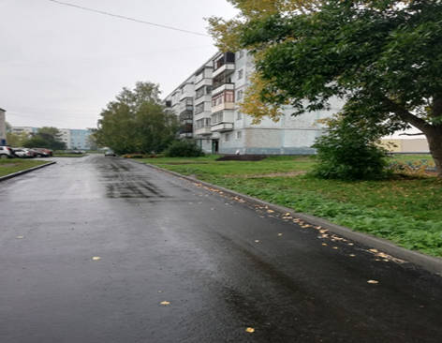
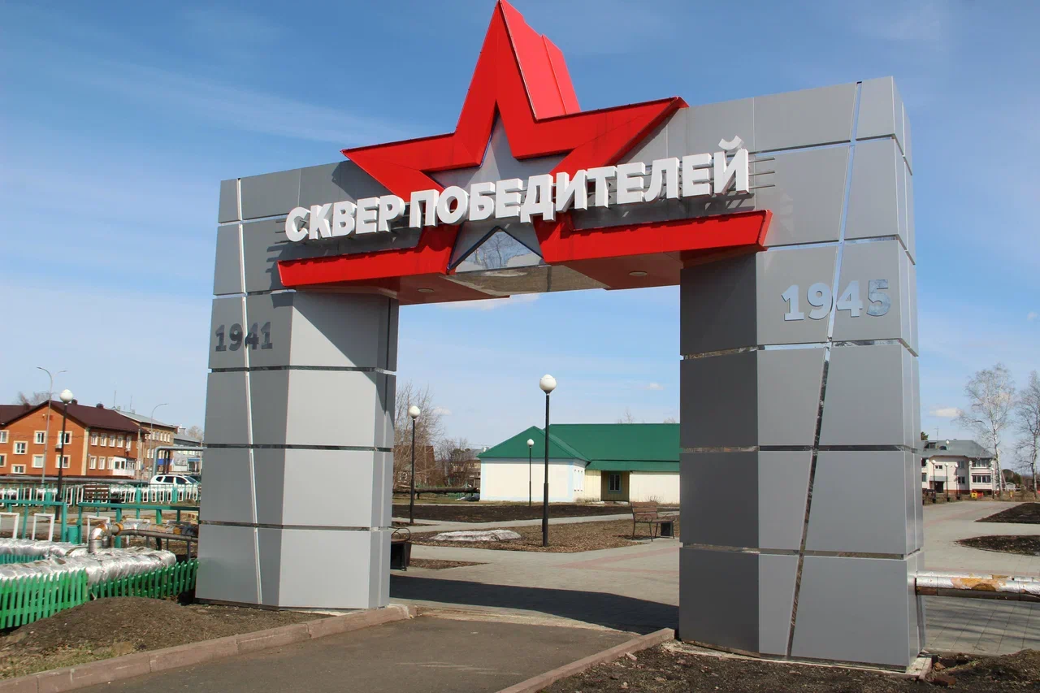

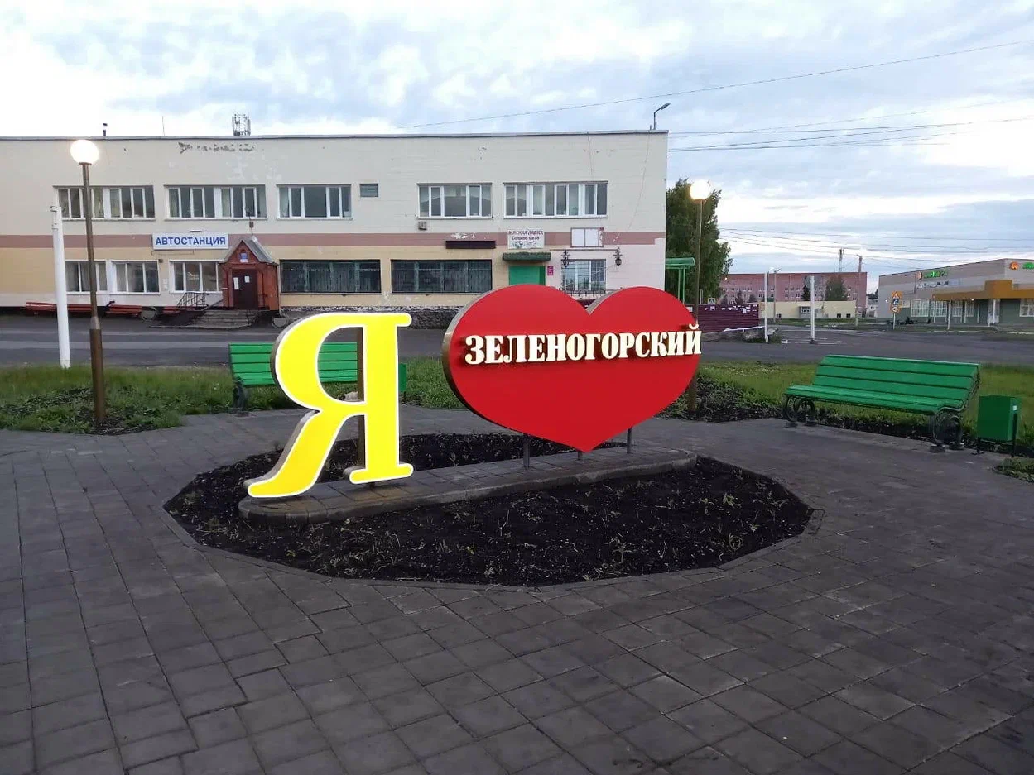

Приоритеты инвестиционной деятельности Крапивинского муниципального округа

В Крапивинском муниципальном округе разработана Программа социально-экономического развития на среднесрочную и долгосрочную перспективу, основу которой составляют мероприятия, разработанные на уровне поселений.
Разработана Стратегия социально-экономического развития Крапивинского муниципального округа, которая является частью Комплексной программы социально-экономического развития Крапивинского муниципального округа. Основной стратегической целью Крапивинского муниципального округа на долгосрочную перспективу является повышение благосостояния жителей округа.

Одним из основных стратегических направлений является рост экономического потенциала округа, предполагающий:
  - Развитие агропромышленного комплекса
  - Развитие промышленного производства
  - Развитие малого и среднего бизнеса
  - Развитие туризма и инфраструктуры туризма

1. Развитие агропромышленного комплекса
Политика в сельском хозяйстве будет
направлена на обеспечение продовольственной безопасности округа и региона в целом, поддержку эффективных

собственников, повышение доходов сельского населения в том числе и через развитие личных подсобных хозяйств.
Основные направления и мероприятия в сельском хозяйстве:
- Строительство и реконструкция существующих животноводческих помещений;
- Развитие овцеводства;
- Повышение плодородия почв, проведение мелиоративных мероприятий, осуществление работ по борьбе с вредителями и болезнями сельскохозяйственных культур, элитное семеноводство зерновых и технических культур;
- Поддержка кадрового обеспечения, организации профессиональной подготовки, повышения квалификации и переквалификации кадров в области агропромышленного производства.
- Развитие лизинга в сфере агропромышленного производства, повышение технической оснащенности;
- Совершенствование системы ценового регулирования;
- Проведение межевания, постановки на кадастровый учет земельных участков, их регистрация, исполнение необходимых планово-картографических материалов и др;
- Развитие сельскохозяйственных кооперативов.

2. Развитие промышленного производства
Исходя из анализа текущего состояния, прогнозных показателей и стратегических направлений развития Крапивинского муниципального округа, были выявлены следующие приоритетные направления развития промышленности:
- Поддержка и приоритет развития угледобычи. Необходимо начать разработку нового пласта угля на Крапивинском участке, разведанные запасы в котором составляют 27,5 млн.т.
- Развитие пищевой промышленности;
- Модернизация завода по переработке рапса. Это создание перспективного производства не только для округа, но и для области.
- Модернизация Зеленогорского завода железобетонных изделий (развитие производства строительных материалов);
- Разработка месторождений полезных ископаемых: нерудных материалов- базальтов, гравийно-песчаных смесей; облицовочных базальтов, агатов, цеолитов;
- Поддержка модернизации промышленности;
- Завершение строительства Крапивинской ГЭС и ввод ее в эксплуатацию.

Приоритеты инвестиционной деятельности Крапивинского муниципального округа

3. Поддержка и развитие малого и среднего бизнеса
Повышение благосостояния граждан и формирование экономически активного среднего класса, увеличение удельного веса
малого и среднего бизнеса в экономике муниципального образования является одной из приоритетных задач, решаемых на пути к росту экономического потенциала округа.
К задачам долгосрочного планирования по данному стратегическому направлению необходимо отнести следующие:
- развитие инфраструктуры поддержки малого и среднего предпринимательства округа;
- стимулирование развития туризма и инфраструктуры туризма;
- реализация приоритетных направлений развития предприни-мательства – производство товаров народного потребления, переработка сельскохозяйственной продукции, дикоросов, строительство, бытовое обслуживание;
- стимулирование привлечения инвестиций в сектор малого и среднего предпринимательства;

Основные мероприятия:
  - Разработка и реализация мероприятий по развитию предпринимательства в сельском хозяйстве:
- поддержка создания и развития фермерских и личных подсобных хозяйств через различные формы поддержки ЛПХ;
- развитие заготовительной деятельности продукции, производимой в личных подсобных хозяйствах, силами потребкооперации и иными предприятиями--переработчиками;
- развитие заготовки и переработки дикорастущей продукции.
  - Разработка и внедрение прогрессивных финансовых технологий поддержки малого и среднего предпринимательства:
- развитие альтернативных форм финансирования малого и среднего предпринимательства: лизинг, страхование.
- Субсидирование затрат субъектов малого и среднего предпринимательства по участию в выставках, ярмарках, связанных с продвижением на региональные и межрегиональные рынки продукции, товаров, работ, услуг.
  - Разработка и реализация мероприятий по развитию малого предпринимательства в жилищно-коммунальном хозяйстве.

4.Развитие туризма и инфраструктуры туризма
Высокий рекреационный потенциал, сочетающий в себе ландшафтные возможности, экологическую чистоту территории, а также развитую транспортную инфраструктуру, близость к крупным промышленным центрам области создают уникальные возможности для развития рекреационной зоны.
  - организация зон отдыха на р. Томь;
  - развитие инфраструктуры горнолыжной трассы, дальнейшее развитие горнолыжного спорта;
  - лыжероллерный спорт;
  - развитие пешего туризма;
  - развитие конного туризма;
  - экологический туризм.

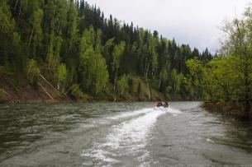

Поддержка инвестиционной деятельности в Крапивинском муниципальном округе

Недостаточная инвестиционная активность является одной из наиболее важных проблем социально-экономического развития округа.
Инвестиционная политика Крапивинского муниципального округа направлена на стимулирование инвестиционной деятельности и включает комплекс организационных, правовых, финансово-экономических и иных мер, осуществляемых органами местного самоуправления.
Основными документами, регламентирующими инвестиционный процесс на территории округа является муниципальная программа «Развитие сферы малого и среднего предпринимательства в Крапивинском округе», программа «Повышение инвестиционной привлекательности Крапивинского муниципального округа». Утвержден Порядок предоставления субъектам малого и среднего предпринимательства Крапивинского муниципального округа финансовой поддержки.
В целях осуществления сотрудничества и взаимодействия, создания и развития благоприятного инвестиционного климата,
устранения барьеров для развития предпринимательской деятельности заключено соглашение между администрацией Крапивинского муниципального округа и Агентством по

привлечению и защите инвестиций.

Инвестиционная деятельность Крапивинского муниципального округа основывается на следующих основных принципах:
- сочетание муниципальных интересов и интересов субъектов инвестиционной деятельности;
- поддержание конкуренции;
- гласность;
- объективность и экономическая обоснованность принимаемых решений;
- равноправие субъектов инвестиционной деятельности;
- обязательность исполнения принятых решений;
- взаимная ответственность органов местного самоуправления и субъектов инвестиционной деятельности.
Основной целью инвестиционной политики является рост инвестиций в экономику округа, способствующих интенсивному развитию экономики и производственной сферы, модернизации производств, росту доходов населения и поступлений в бюджеты всех уровней. Инвестиции рассматриваются как основной
источник роста экономики и округа, обновления основных фондов, повышения производительности труда и качества продукции.

Исходя из поставленной цели, одной из
основных задач администрации округа является создание более благоприятного и стабильного инвестиционного климата, оптимальных условий для реализации инвестиционного процесса.
Основными направлениями инвестиционной политики администрации округа являются:
1. Совершенствование действующего законодательства в сфере поддержки субъектов инвестиционной и производственной деятельности на территории Крапивинского муниципального округа. Выполнение данного мероприятия обеспечит повышение эффективности нормативно-правовой базы Крапивинского муниципального округа путем постоянного мониторинга действующего инвестиционного федерального, регионального и муниципального законодательства, рост инвестиционной активности и легализации бизнеса.
2. Повышение эффективности взаимодействия между участниками инвестиционного процесса в Крапивинском муниципальном округе:
2.1. Разработка инвестиционной политики Крапивинского муниципального округа. Это обеспечит целенаправленное и планомерное развитие инвестиционной деятельности в Крапивинском муниципальном округе.
Поддержка инвестиционной деятельности в Крапивинском муниципальном округе

2.2. Работа по инвестиционной деятельности, проводимая Администрацией Крапивинского муниципального округа.
2.3. Периодическое обновление инвестиционного паспорта Крапивинского муниципального округа. Данное мероприятие обеспечит комплексное представление инвестиционного, экономического потенциала, инвестиционного климата Крапивинского муниципального округа.
2.4. Разработка и реализация комплекса мероприятий по привлечению инвесторов (в том числе через информационно-телекоммуникационную сеть «Интернет»). Это будет способствовать более эффективному поиску и привлечению стратегических и финансовых инвесторов.
2.5. Организация участия предприятий округа в региональных ярмарках, выставках инвестиционных проектов и продукции предприятий Кемеровской области. Основной целью участия в выставках инвестиционных проектов является привлечение инвесторов к реализации проектов на территории Крапивинского округа.
Это будет способствовать:
- систематизации имеющихся проектов и
заявок, разработка предварительных бизнес-планов, проектов;
- знакомству инвесторов с экономикой и инвестиционными возможностями Крапивинского муниципального округа;

- представлению партнерам конкретных проектов и продукции предприятий Крапивинского муниципального округа, установлению деловых контактов;
- повышению профессионального уровня участников рынка инвестиций, специалистов органов местного самоуправления;
-обобщению итогов выставки и выработке рекомендаций по совершенствованию инвестиционной политики.
2.6. Разработка и реализация комплекса мероприятий по представлению Крапивинского муниципального округа инвестиционному сообществу, что будет способствовать поиску инвесторов, отбору перспективных инвестиционных проектов, организации эффективного взаимодействия субъектов рынка инвестиций, органов государственной власти и органов местного самоуправления.
2.7. Создание системы освещения деятельности администрации Крапивинского муниципального округа в сфере инвестиций в средствах массовой информации. Это будет способствовать повышению информационной открытости инвестиционных процессов в Крапивинском
муниципальном округе.

3. Мобилизация инвестиционных ресурсов для реализации инвестиционных программ и проектов, обеспечение их эффективного использования, государственная поддержка инвестиционной деятельности.
3.1. В целях реализации мероприятий Программы развития сферы малого и среднего предпринимательства предусматривается субсидирование субъектов малого и среднего предпринимательства по участию в выставках, ярмарках, связанных с продвижением на региональные и межрегиональные рынки продукции, товаров, работ, услуг.
В целях создания благоприятного инвестиционного климата, идет развитие:
- Горнолыжного комплекса;
- Снегоходного туризма;
- Экскурсионного туризма.
В дальнейшем планируется развиваться рекреационный туризм, после строительства ГЭС.
В результате реализации инвестиционной политики ожидается повышение открытости инвестиционного процесса, уровня подготовки бизнес-планов и других документов при поиске потенциальных инвесторов и, соответственно, общее увеличение инвестиционной активности в округе.

Перспективы развития инвестиционного потенциала Крапивинского муниципального округа

Наиболее перспективными направлениями повышения инвестиционного потенциала Крапивинского муниципального округа является производство и переработка сельскохозяйственной продукции, разработка месторождений полезных ископаемых, развитие обрабатывающих производств, а также развитие инфраструктуры и туризма.

Поддержка инвесторов в Крапивинском муниципальном округе

Органы местного самоуправления Крапивинского муниципального округа

Администрация Крапивинского муниципального округа
652440, Кемеровская обл., Крапивинский округ, пгт.Крапивинский,
ул. Юбилейная,15
тел.: (838446) 22213
факс: (838446) 22438
E-mail: adm-krapiv@ako.ru
Сайт: www.krapivino.ru
Глава Крапивинского муниципального округа
Климина Татьяна Ивановна
652440, пгт.Крапивинский,
ул. Юбилейная,15
тел., факс: (838446) 22213
Первый заместитель главы
Арнольд Наталья Фридриховна
652440, пгт.Крапивинский,
ул. Юбилейная,15
тел.: 8(38446) 22970
Отдел архитектуры и градостроительства
тел./факс: 8(38446) 22255
Отдел по жилищным вопросам
тел./факс: 8(38446) 22256
МКУ «Управление по жизнеобеспечению и строительству АКМО»
Начальник управления
Сухорукова Юлия Викторовна
тел., факс: (838446) 22762
Строительный отдел
тел./факс: 8(38446) 22162
Отдел по управлению жилищно-коммунальным хозяйством
тел/ факс: 8(38446) 21068
Заместитель главы (по экономическому развитию)
Харламов Сергей Николаевич
652440, Кемеровская обл., Крапивинский округ, пгт.Крапивинский, ул. Юбилейная,15
тел.: 8(38446) 22235
Отдел экономического развития
Тел/факс: 8(38446) 21101,
Отдел предпринимательства и потребительского рынка
тел.: 8(38446) 22181
Отдел муниципальных закупок
тел. 8(38446) 21078
Отдел бухгалтерского учета и отчетности
тел.: 8(38446)22511
Контрольно-ревизионный отдел
тел.: 8(38446)22038

Комитет по управлению муниципальным имуществом
Председатель комитета
Ларина Екатерина Валентиновна
652440, Кемеровская обл., Крапивинский округ, пгт.Крапивинский, ул. Юбилейная,11
тел.: 8(38446) 21202, факс: 8(38446) 22957
МБУ «Автохозяйство КМО»
Директор Знаменских Сергей Викторович
652440, Кемеровская обл., Крапивинский округ, пгт.Крапивинский, ул. 60 лет Октября,1
тел.: 8(38446)22708
Заместитель главы (по внутренней политике)
Слонов Евгений Александрович
652440, Кемеровская обл., Крапивинский округ, пгт.Крапивинский, ул. Юбилейная,15
тел.: 8(38446) 22232
Организационный отдел
тел.: 8(38446)22243
Юридический отдел
тел.: 8(38446)22241
Архивный отдел
тел.: 8(38446)22198
Отдел Го и ЧС
тел.:8(38446)22250
Комендатура
тел.: 8(38446)21041
МБУ «Медиа-центр»
тел.: 8(38446)22116
МКУ «ЕДДС»
тел.: 8(38446)22604
МКУ «Территориальное управление АКМО»
652440, Кемеровская обл., Крапивинский округ, пгт.Крапивинский, ул. Юбилейная,15
тел.: 8(38446) 22030
Заместитель главы (по социальным вопросам)
Остапенко Зинаида Викторовна
тел.: 8(38446) 21162
Управление образования
тел./факс: 8(38446) 22236
Управление культуры, молодежной политики, спорта и туризма
тел.: 8(38446) 22362, факс: 8(38446) 22698
Управление социальной защиты населения
тел.: 8(38446) 22218, факс: 8(38446) 22492
Военно-учетный стол
тел.: 8(38446)22140
Комиссия по делам несовершеннолетних и защите их прав
тел.: 8(38446)21077
Заместитель главы
Реванченко Андрей Александрович
652440, Кемеровская обл., Крапивинский округ, пгт.Крапивинский, ул. Юбилейная,11
тел.: 8(38446) 22195
Отдел сельского хозяйства, отдел экологии и лесоустройства
тел.: 8(38446)22447
тел.: 8(38446)22191
Заместитель главы-начальник управления
Стоянова Ольга Васильевна
652440, Кемеровская обл., Крапивинский округ, пгт.Крапивинский, ул. Юбилейная,15
тел.: 8(38446) 22239
Финансовое управление администрации Крапивинского муниципального округа
тел./факс: 8(38446) 21098

